 | Fédération Française de Tennis de Table  Ligue de Champagne-Ardenne  Comité des Ardennes | 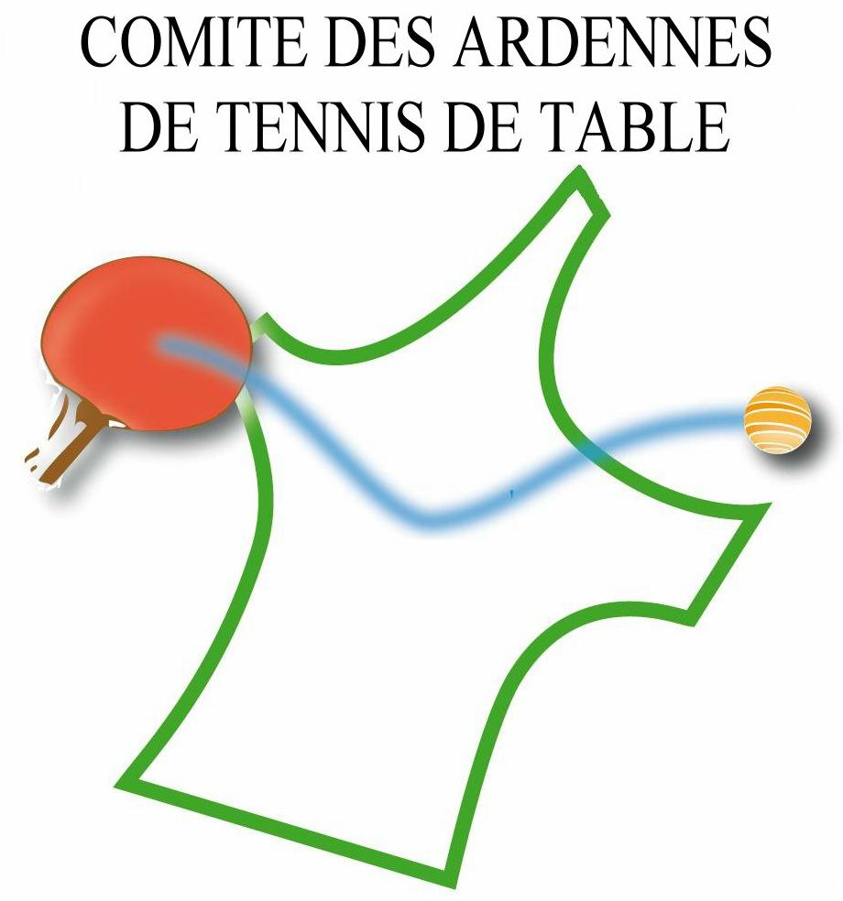

RESULTATS du 2éme tour du championnat jeunes
(22/12/12) (61 équipes) saison 2012 / 2013

JUNIORS (14 équipes)
HONNEUR
1 | 1er | BAZEILLES 1 | 2e | CMATT 1 | 3e | FLOING 1 | 4e | CMATT 4
2 | 1er | BAZEILLES 2 | 2e | CMATT 3 | 3e | ANGECOURT HAR | 4e | CMATT 2 (abs)
CONSOLANTE
3 | 1er | MONTCY | 2e | FLOING 2 | 3e | SEDAN 2 | 4e
4 | 1er | SEDAN 1 | 2e | WARCQ | 3e | BAZEILLES 3 | 4e
CADETS (22 équipes)
HONNEUR
1 | 1er | MONTCY 3 | 2e | CMATT 1 | 3e | ETREPIGNY | 4e | SEDAN 3
2 | 1er | MONTCY 1 | 2e | BAZEILLES 2 | 3e | NOUVION FLIZE | 4e | CMATT 3 (abs) (F)
3 | 1er | BAZEILLES 1 | 2e | SEDAN 1 | 3e | CARIGNAN 1 (F) | 4e | CMATT 2
CONSOLANTE
4 | 1er | RETHEL (F) | 2e | TAGNON | 3e | NEUVILLOIS (abs) | 4e
5 | 1er | CARIGNAN 2 | 2e | GLAIRE | 3e | SEDAN 2 | 4e
6 | 1er | MONTCY 2 | 2e | NOUZONVILLE | 3e | VIVIER | 4e | REVIN HAYBOISE
MINIMES (21 équipes)
HONNEUR
1 | 1er | BAZEILLES 2 | 2e | POIX TERRON 1 | 3e | TAGNON 1 | 4e | AUVILLERS (abs)
2 | 1er | BAZEILLES 1 | 2e | GLAIRE | 3e | MONTCY 2 (F) | 4e | SEDAN
3 | 1er | CARIGNAN 2 | 2e | CMATT 1 | 3e | MONTCY 1(F) | 4e | BAZEILLES 3
CONSOLANTE
4 | 1er | RETHEL | 2e | TAGNON 2 | 3e | POIX TERRON 2 | 4e
5 | 1er | CMATT 3 | 2e | CARIGNAN 1 | 3e | ETREPIGNY | 4e
6 | 1er | FLOING | 2e | ANGECOURT HAR | 3e | CMATT 2 (abs) | 4e
BENJAMINS (4 équipes)
HONNEUR
1 | 1er | ETREPIGNY | 2e | TAGNON | 3e | POIX TERRON | 4e | RETHEL

